**班级动态**

**2023.9.7**

1. 早晨入园

应到30人，实到26人，缺勤人数：4人，缺勤人：陈逸涵、卓沐锦、张翼遥、王翌智。

今天大部分幼儿都能按时来园，孩子们都能到滑滑梯集合，能有礼貌地和老师打招呼，在整理好水杯，戴好胸卡后，自主选择游戏场地进行混班活动。明天户外要换场地游戏了，明早的集合点在大厅区。

1. 户外活动

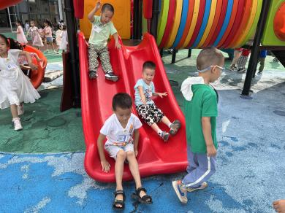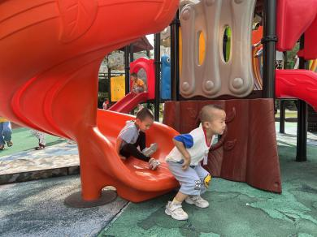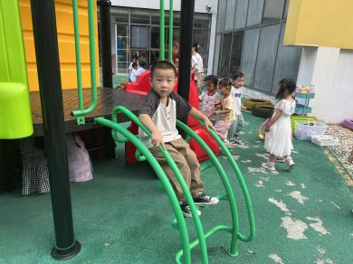今天我们的户外场地是滑滑梯、跑道区、走跑跳区、钻爬区。

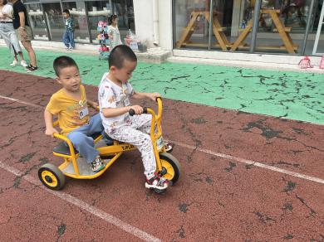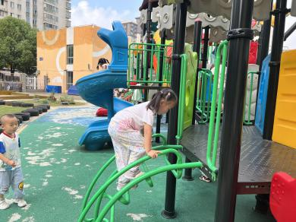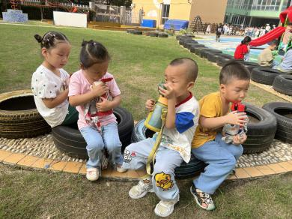

宝贝们都玩的很开心，今天的天气也比较热，家长们可以为宝贝们准备吸汗巾和温水哦！

1. 点心时间

户外活动结束后，我们喝了酸牛奶、吃了小面包，相关的食谱也已经发在了群里，大家可以关注一下哦！

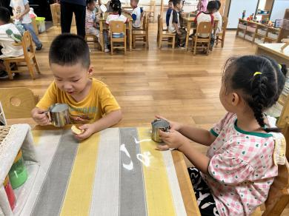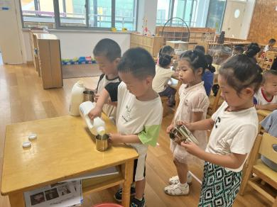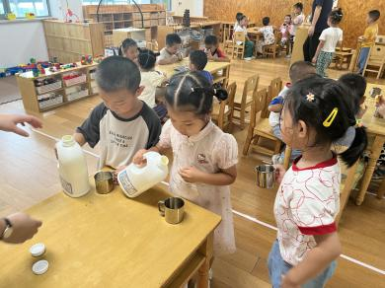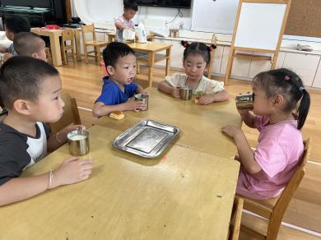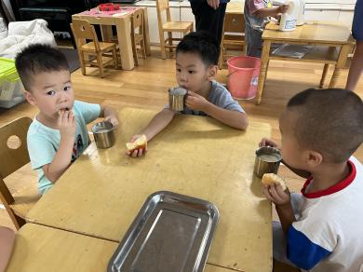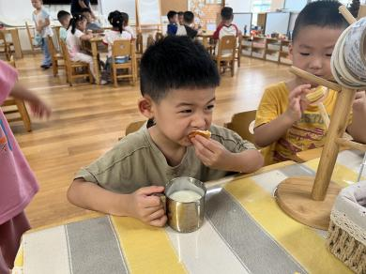

1. 集体活动

今天的集体活动是社会《我升中班了》

快乐的暑假生活很快结束了，孩子们又回到了熟悉而又陌生的幼儿园，他们从小班升入了中班，各个方面都有所成长，比如：个子长高了，有的鞋子变小了，升入中班了是哥哥姐姐了，不是小弟弟小妹妹了，能认真学本领了，会做到自己的事情自己做，每一件事都比以前做的更好了。这些都能让孩子感受到自己的成长，激发幼儿作为中班小朋友的自豪感，并积极做好小班小朋友的榜样，为此我们开展了本次活动。

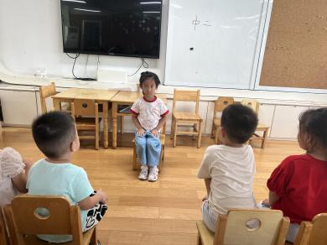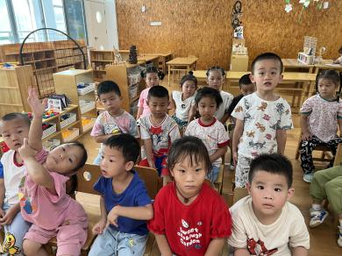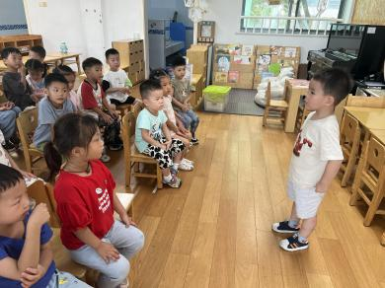升入中班了，在活动中孩子们谈论到这个话题都显得非常兴奋，也很自豪，知道升入中班了，长大了要给小班的弟弟妹妹做榜样。但对于如何做好榜样、怎样做才是好榜样还认识不到，特别是对中班学习和生活还不了解，针对孩子这种向往中班生活的心理，有必要让孩子有自豪感的同时感受一份责任。

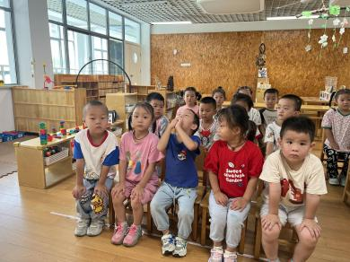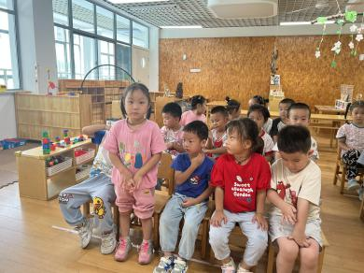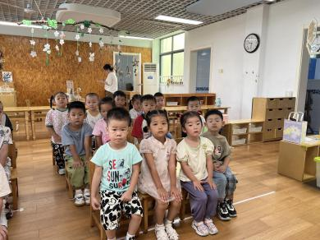

1. 区域游戏

|  |  |
| --- | --- |
| **区域** | **游戏情况** |
| 图书区 | 万弈、冯桐曦、李炘睿 |
| 益智区 | 魏沐恩、徐洛梵、佘欣仪 |
| 美工区 | 柴郝煊、付雨瞳、张知予、王沐昕、吕一诺、娄俊皓 |
| 桌面建构区 | 相悦婉、高枕北、赵玥、蒋六一 |
| 地面建构区 | 王安怡、金子皓、华初墨 |
| 自然拼搭区 | 肖童芮、刘佳怡 |
| 科探区 | 穆乔洋、刘天睿、袁昱程 |
| 万能工匠区 | 张子俊、蔡锦然 |

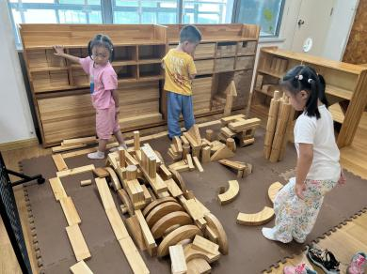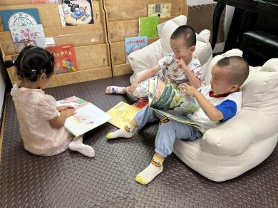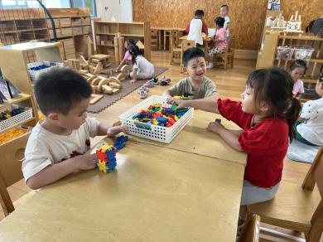

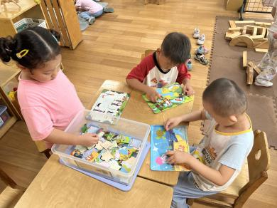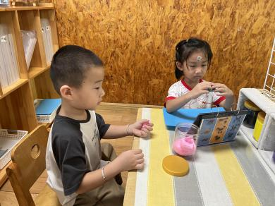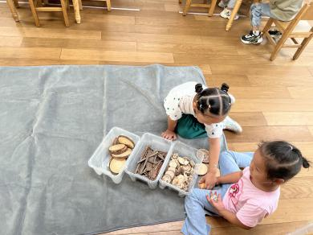

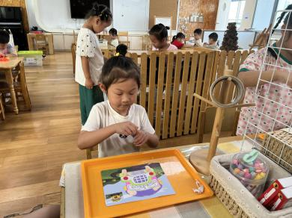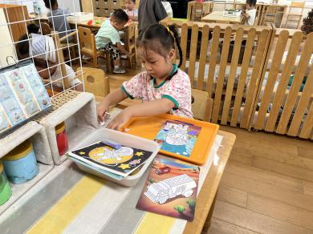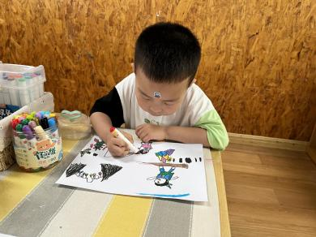

六、温馨提示

1.安全教育开学第一课请大家在周五前及时完成。

2.在今天的科学活动《直直的筷子》中，孩子们愿意探索发现筷子的特征，并能大胆地讲述自己的发现，还了解了筷子的正确使用方法。部分孩子拿筷子的方法不正确，可以利用儿歌、视频，学习使用筷子。请引导孩子在家用筷子用餐，今天从孩子那了解到，还有小朋友在家不是用筷子吃饭的。附：儿歌《握筷子的口诀》小手变成双管枪，拇指夹住筷上方；小手变成单管枪，两只筷子对对齐。中指食指大拇指，三指兄弟来帮忙，夹住豆豆吃得香！